**教务管理系统**

**成绩查询操作说明**

**成绩查询有PC端和移动端两种方式**

**PC端**

## 一、登录界面简介

搜索湘南幼儿师范高等专科学校官网（http://www.xnyesz.com/），将看到湘南幼儿师范高等专科学校官网首页如下图:

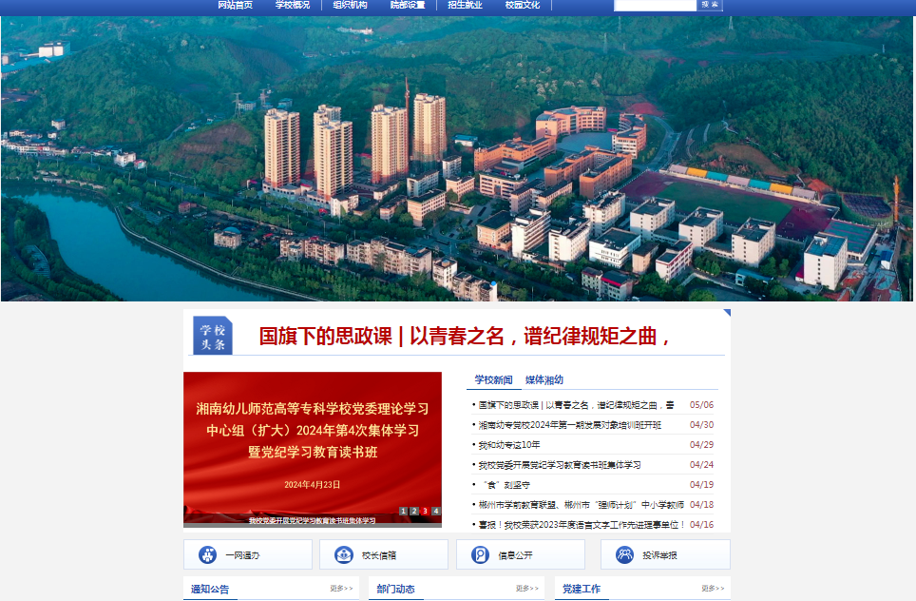

一网通办的入口为：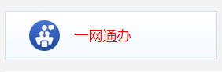，点击按钮即可进入一网通办界面：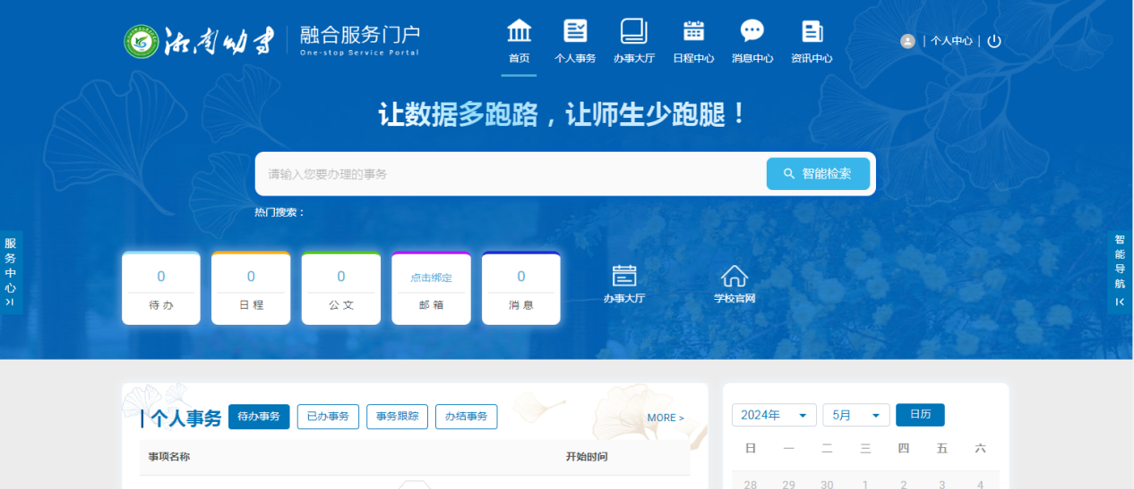

点击个人中心 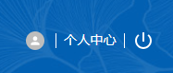，登陆个人账号和密码。

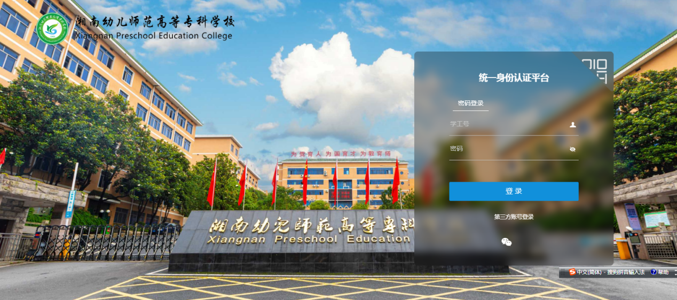

## 二、统一身份认证平台登陆

账号为11位的学号，原始密码为身份证后6位。

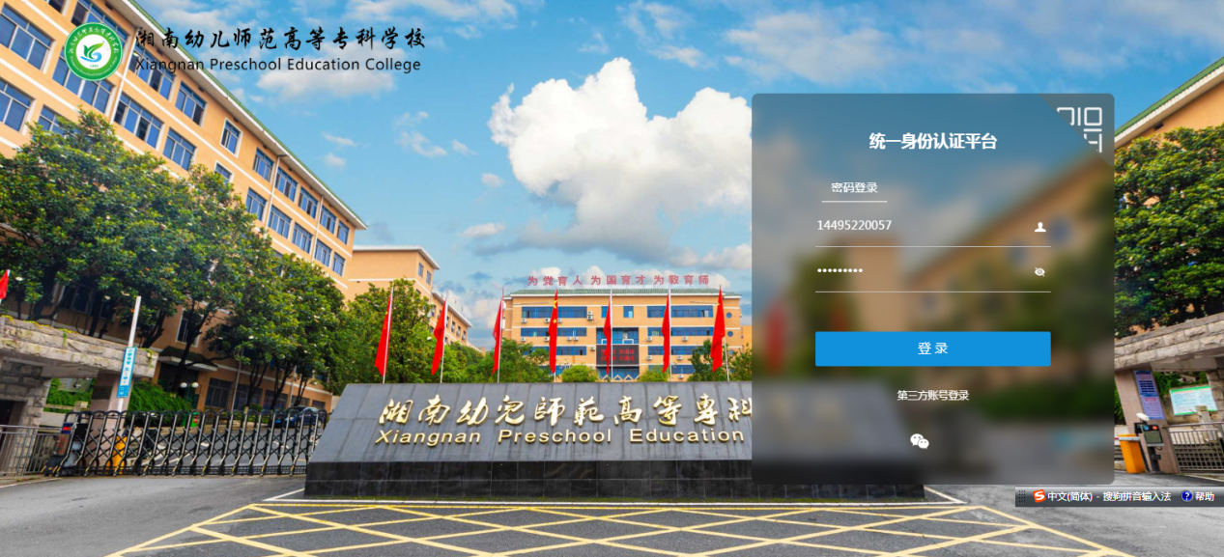



## 三、查询成绩

1、找到电子凭证打印：

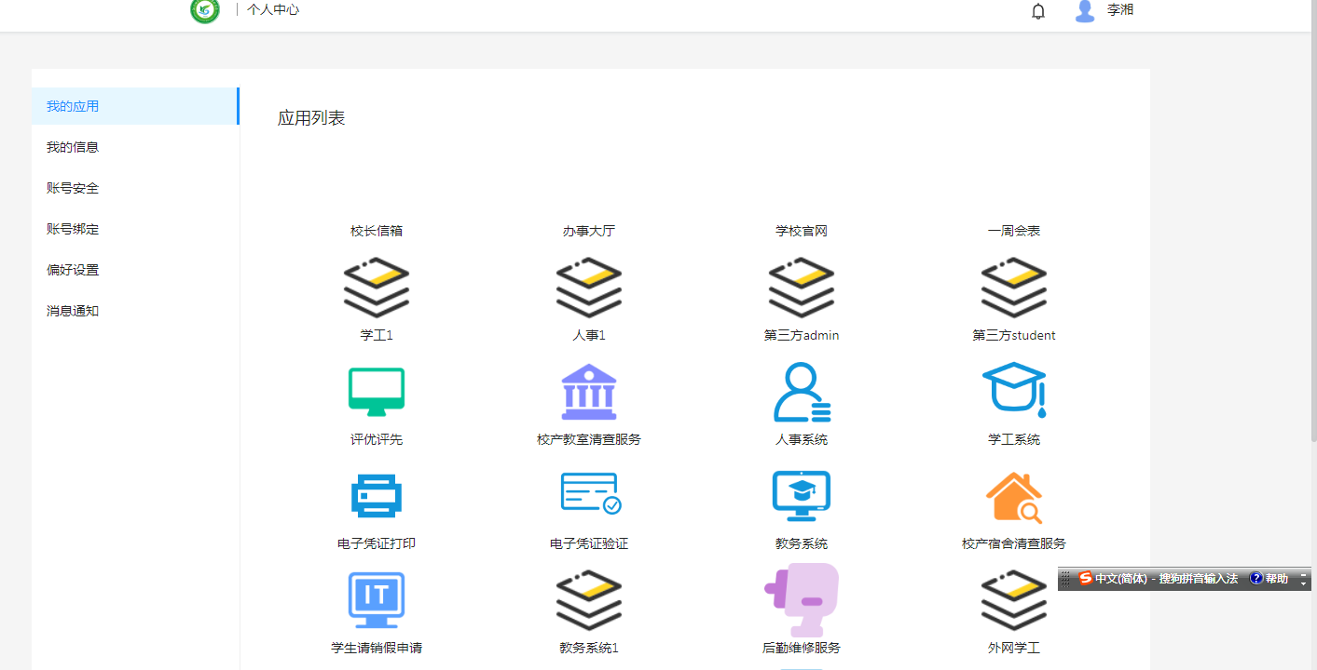

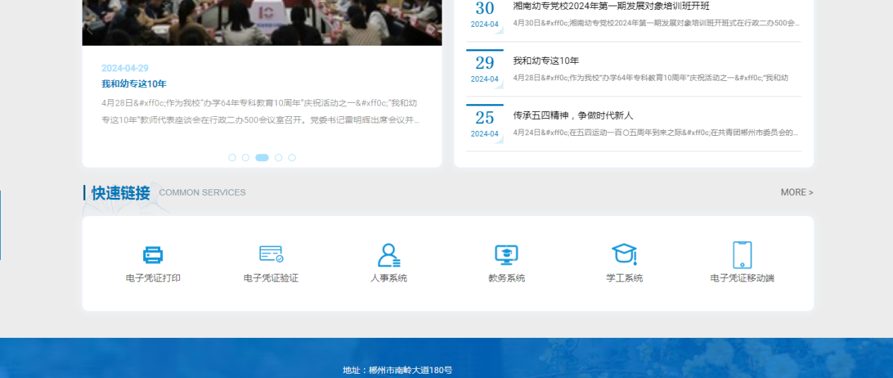

2、点击电子凭证打印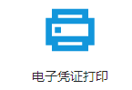，进入到电子签章平台。

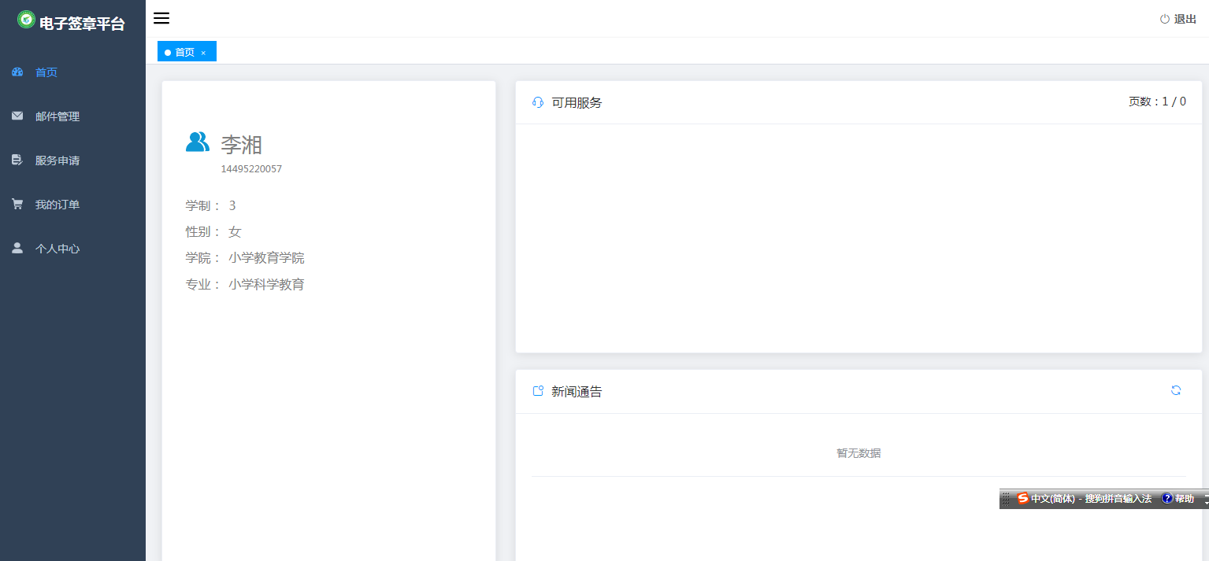

3、点击服务申请。

4、选择成绩单，预览后勾选同意，点击下一步。

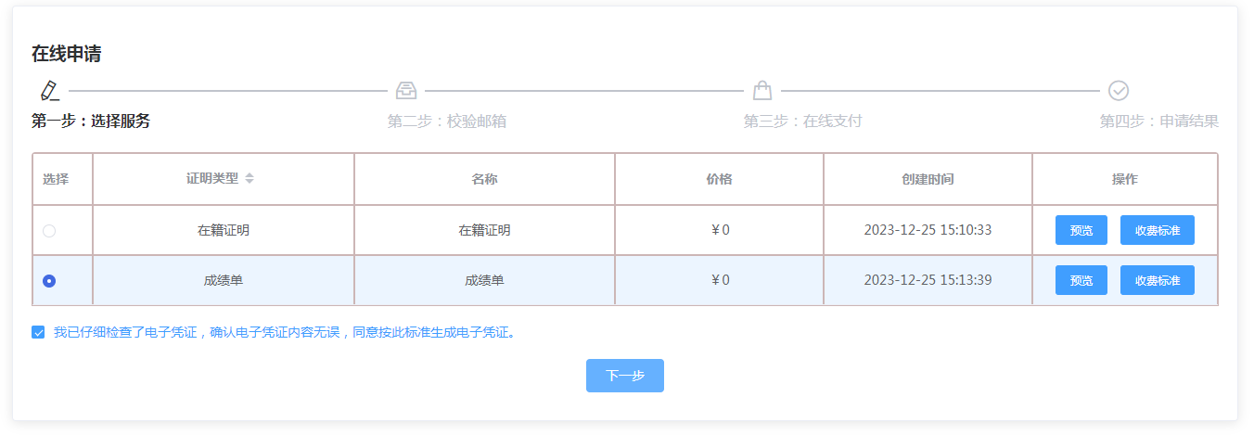

5、添加收件的邮箱后，点击确认。

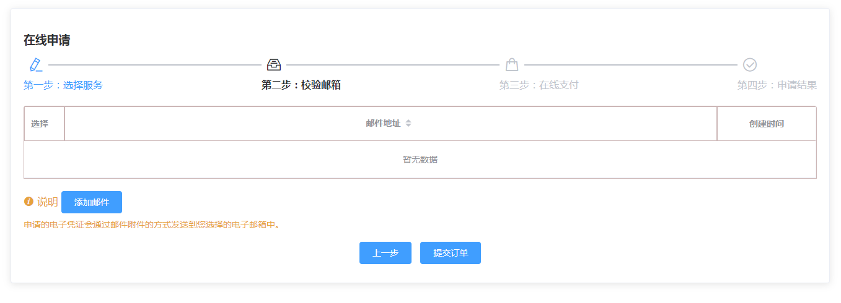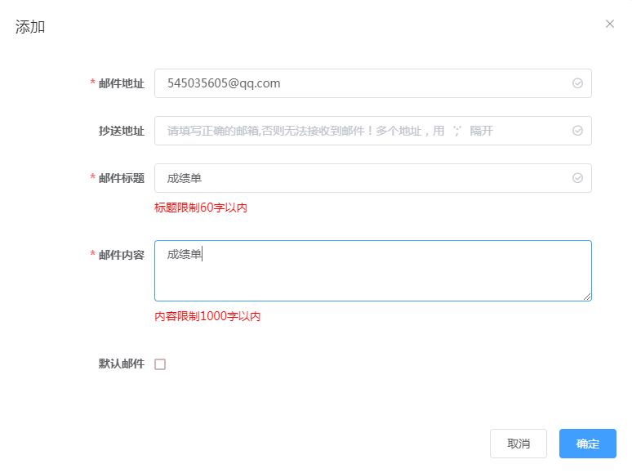



6、点击提交订单。

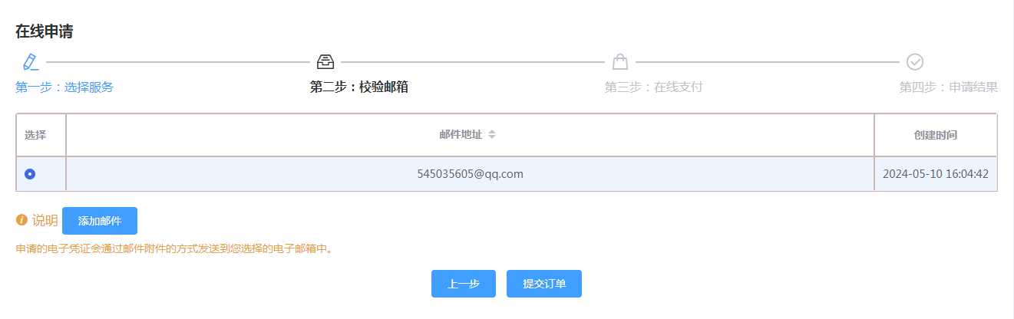

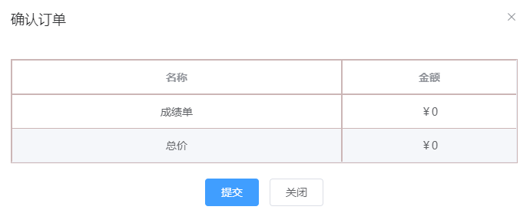

1. 点击我的订单看业务的进度。



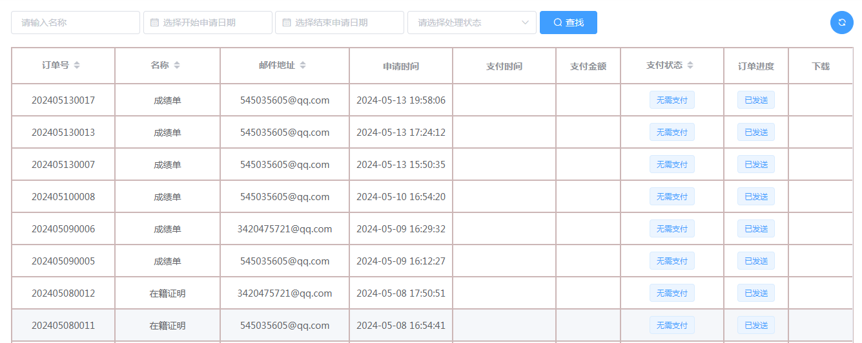



1. 去自己的邮箱查看自己的成绩单。

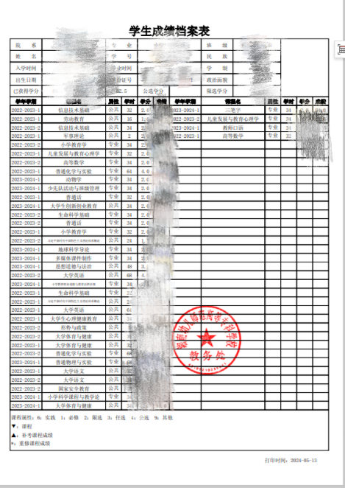

**移动端**

1. 关注公众号（湘南幼儿师范高等专科学校）
2. 进入到公众号，菜单栏选择掌上湘幼，进入一网通办。
3. 登陆（账号为11位的学号，原始密码为身份证后6位）
4. 一网通办底部的快速链接选择电子凭证打印。
5. 进入电子凭证打印后，点击左上角的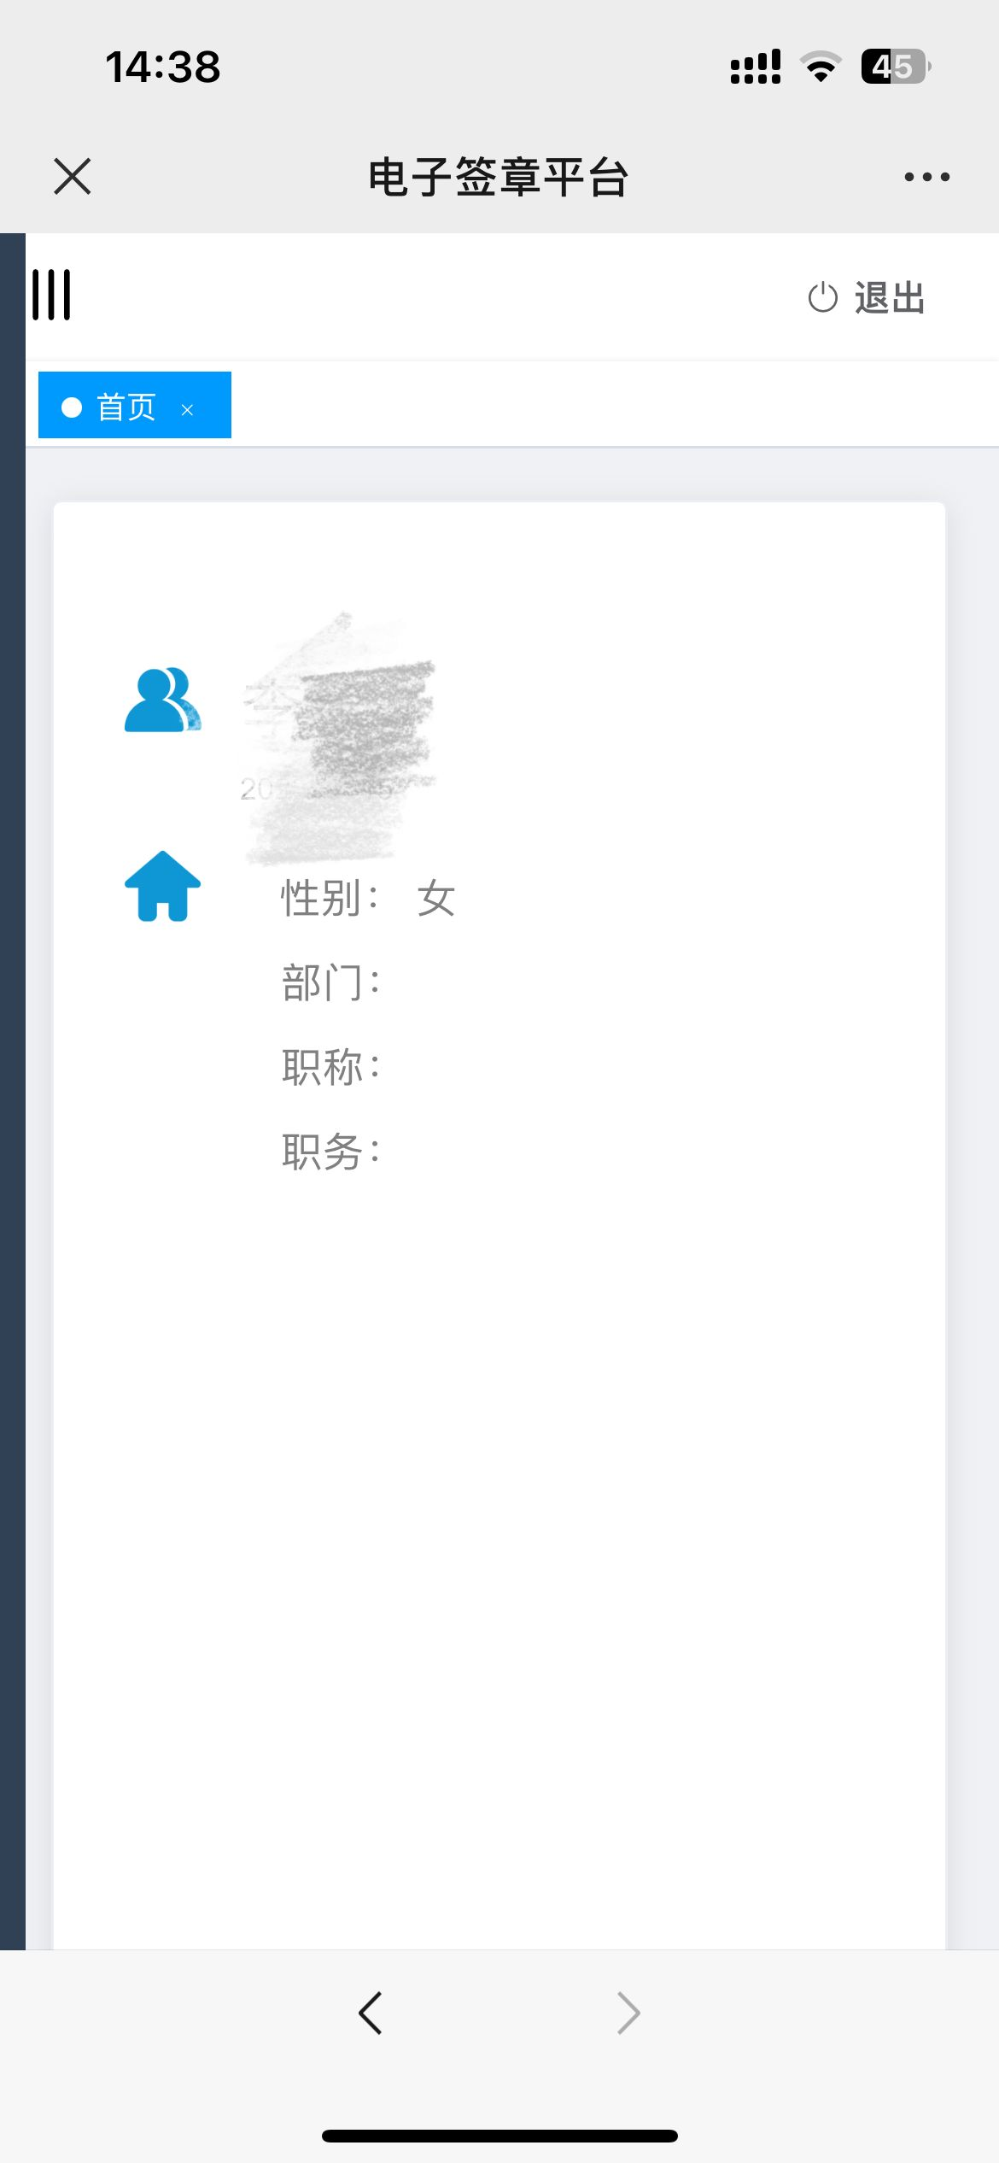





1. 选择服务申请。
2. 选择成绩单，预览后勾选同意，点击下一步。
3. 添加收件的邮箱后，确认后提交订单。
4. 点击我的订单看业务的进度，进度显示为已完成表明已经发送，可以去邮箱查收成绩单。